POZIV ZA UČEŠĆE
Ujedinjene nacije u Bosni i Hercegovini
sa zadovoljstvom objavljuju poziv za učešće u umjetničkom takmičenju na temu:
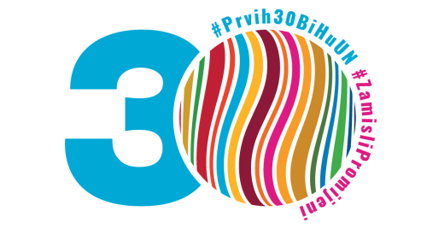
#ZamisliPromijeni za #Prvih30BiHuUN

Povodom obilježavanja 30. godišnjice članstva Bosne i Hercegovine u UN-u, pozivamo sve mlade kreativce, da kroz omiljene forme pokažu kako to oni vide i zamišljaju neku od ovih tema:
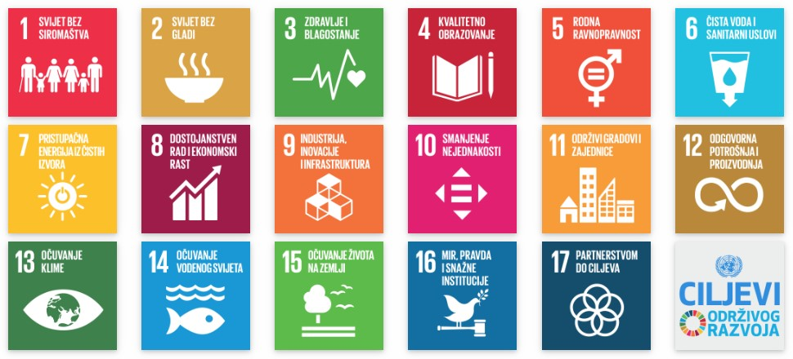
#ZamisliPromijeni za #Prvih30BiHuUN i pokaži nam koje pozitivne akcije za Ciljeve održivog razvoja vidiš u svom okruženju. Fotografiši ih, naslikaj ih svojim kistom, opiši svojim omiljenim nalivperom, opjevaj uz gitaru. Pobjednički radovi će biti proglašeni i prezentovani na UN Festivalu 20.05. u Sarajevu, uz dodjelu prigodnih poklona.
PRAVO UČEŠĆA IMAJU:
- Mladi 18-30 godina;
- Državljani Bosne i Hercegovine
- Aplikanti se prijavljuju kao pojedinci

KAKO SE PRIJAVITI:
Popunite prijavni obrazac ispod. Pošaljite svoju prijavu sa radovima putem emaila na rco.ba@un.org do ponoći 15.05.2022.
U naslovu emaila treba da stoji:
Prijava na konkurs „ZamisliPromijeni za Prvih 30 BiH u UN”
Kontakt/pitanja na: rco.ba@un.org
PRIJAVNI OBRAZAC
Za odabir učesnika u #ZamisliPromijeni za #Prvih30BiHuUN konkursu

INFORMACIJE O UČESNIKU
Prezime
Ime
Datum rođenja
Državljanstvo
Opština
Telefon
E-mail adresa
Web-stranica (ukoliko ima)

Molimo vas da odgovorite na sljedeća pitanja:

1. Molimo vas da objasnite kako vaša fotografija / umjetničko djelo prikazuje aktivnosti koje u vašem okruženju doprinose Ciljevima održivog razvoja (ne više od 300 riječi)

2. U kojoj takmičarskoj kategoriji biste željeli da učestvujete (molimo vas da označite odgovarajuću kategoriju - možete da odaberete nekoliko kategorija):

- Najbolja fotografija
- Najbolji crtež / slika
- Najbolji pisani rad (eseji, kratke priče ili poezija)
- Najbolji kratki video (do max. 2 minuta trajanja) ili bilo koja alternativna umjetnička kompozicija na temu poziva, kako je opisano u prvom dijelu

Molimo pošaljite svoju prijavu do 15.5.2022., ponoć, putem emaila na rco.ba@un.org.

